数学科学学院2021届毕业论文写作规范

八、论文基本格式要求
本科生毕业论文一律采用打印的形式，封面应使用学校统一的格式。一般应按以下项目依次编排：
1．封面使用学校统一设计的“天津师范大学毕业论文（设计）”封面。题目要对论文的内容有高度的概括性，简明、易读，字数应在20字以内。
2．中英文内容摘要和关键词
1) 中英文摘要应简要说明毕业论文（设计）所研究的内容、目的、实验方法、主要成果和特色，一般为150－300字。英文摘要的词汇和语法必须准确。
论文摘要又称概要、内容提要，不要过长，主要写用什么方法，对什么问题进行研究，得到什么样的结论或结果，这些结果有何作用或将来有何应用，是一段完整的话。一般在摘要中不要引用他人的观点，不出现“我”“我们”“笔者”之类主观性的语言。另外，摘要中不要出现数学公式，用语言去描述。摘要两个字用黑体，后面加“：”，左顶格书写，四号字。内容宋体小四号字。
2) 关键词一般3－5个。关键词要用文章中出现的比较重要的，有代表性的，较为具体的词，不要出现，“公式”“定理”“几何”等抽象且不具体的词，可以用如“不动点定理”、“欧拉积分”、“黄金分割”等。关键词三个字用黑体，后面加“：”。每个关键词之间用“；”隔开，最后一个关键词后面不加任何符号。
如：例子一：
摘要：本文对优选法在中学教学中的作用及应用进行了简单的分析．首先介绍了优选法的概念以及优选法的研究现状．其次关于优选法在中学教学中的作用，从培养学生的成长型思维和解决问题的能力两方面进行了简要的分析．接着着重介绍了黄金分割法和对分法以及相关的实例分析，对于其他的一些优选法如分数法，盲人爬山法和平行线法也做了简单的说明．最后关于如何在中学中教授优选法与试验设计初步课程提出了一些建议．

关键词：优选法；黄金分割法；对分法

Abstract: In this paper, the optimization method about its role and application in the teaching of middle school are introduced. Firstly, the definition about optimization method and its research situation are provided. Secondly, regarding the role of optimization method in teaching, it is discussed from two aspects: training students’ growth mindset and developing their ability to solve problems. Thirdly, the expand golden section method and half-division method about their definitions and applied examples are shown．At the same time, other optimization methods are briefly introduced. In the end, some suggestions on how to teach this course put forward.

Key words: optimization method; golden section method; half-division method
例子二：
摘 要：对一类具比例时滞的递归神经网络进行研究．利用一类非线性变换，将一类具比例时滞的递归神经网络等价变换成一类变系数常时滞的递归神经网络，再利用M-矩阵和同胚映射定理，及时滞微分不等式技巧，得到了一个时滞无关的充分条件，该条件确保该系统的平衡点是存在唯一且全局指数稳定的．最后给出一个数值算例及其仿真，验证了所得结论的正确性．

关键词：比例时滞因子；递归神经网络；全局指数稳定性；M-矩阵；时滞微分不等式

Abstract: A class of recurrent neural networks with proportional delays is studied in this paper. Firstly, by using non-linear transformation, a class of recurrent neural networks with proportional delays is transformed equivalently into a class of recurrent neural networks with constant delays and variable coefficients. Secondly, based on the properties of M-matrix and the homeomorphism mapping theorem, by using delay differential inequality technique, a delay-independent sufficient condition ensuring the existence, uniqueness and global exponential stability of the equilibrium point of such neural networks is obtained. A numerical example and its simulation are shown to verify the correctness of the obtained condition.

Key words: proportional delays factor; recurrent neural networks; global exponential stability; M-matrix; delay differential inequality
3．目录
“目录”两个字中间空2个汉字距离。要求自动生成。行距1.5倍行距。具体按照最后的目录排版格式。
4．正文
要求符合一般学术论文的写作规范，毕业论文字数一般不少于6000字。
毕业论文内容要理论联系实际，涉及到他人的观点、统计数据或计算公式的要有出处（引注），涉及的计算内容的数据要求准确。
1) 一般要求有引言部分，对所研究问题的他人的研究成果做一下简单的介绍，也就是要有简单的综述内容。这里他人的成果要给出出处，相应的论文在参考文献中给以引用。作者结合前人的结果，从什么角度或方向，用什么方法来研究该问题，如果方法或者结果与前任不同或者是改进已有方法，或者有创新性的结果等需要在此指出。如果仅是归纳、整理已有的一些结果，也要清晰写出应用归纳、整理的方法，从什么角度或方向，用什么方法来研究该问题。见例文。
2) 数字标题从大到小的顺序写法应为 “1”“1.1”“1.1.1”……。
3) 定理，定义，引理，命题，性质等前面空两个格，分别从1,2……，排序，例如，定理1，定理2，……， 并且定理，定义，引理，命题等字用黑体，前面空两格，后面不用任何符号，空一格，接着写定理，定义，引理，命题等的内容，內容用宋体小四号字。如
定理1^{[1]} 假设条件成立，则系统有唯一的周期解.
定理2^{[2]} 假设条件成立，则系统是全局指数稳定的.
另外，定理，定义，引理，命题等需要给出出处，在参考文献中给出相应的文献。
4) 解，证明，注，例题等前面空两个格，字用黑体，后面不用任何符号，空一格，接着内容，內容用宋体小四号字。
5) 重要的数学公式要单独成行且居中，并且此行上不能再有汉字出现，如果后文中还用到这个公式，就要把这个公式标上序号，也就是后文要用到的公式标序号，不用的就不用标序号，数学序号居右。数学公式的序号从前往后从(1), (2)，……标注，数学公式后面要有标点符号，根据上下文，该用什么符号就用什么符号。如
考虑如下具变时滞脉冲 Hopfield 神经网络模型
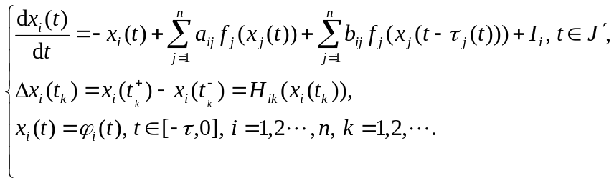 (1)
定义1 若向量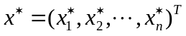满足如下等式
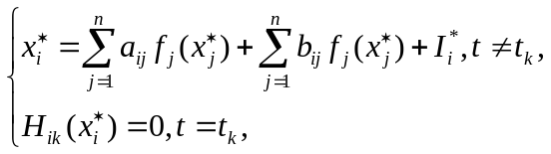 (2)
则称(2)是系统(1)的平衡点.
6) 图表要清晰，大小适中，能自己画出来的图表都要自己画出来。图、表分别从1,2，……排序，如，图1，图2，……，且图1，图2等标注在图的正下方，用5号字；表1，表2，……，且表1，表2等标注在表的正上方，用5号字。并且图1等或表1等，在行文中，要见到。如：
系统(11)的周期性见图1和图2. 或写系统(11)的周期性如图1和图2所示。或写如图1所示, 等等。
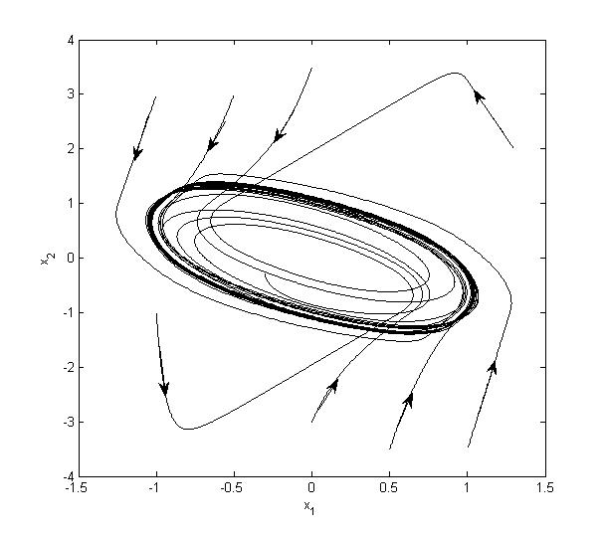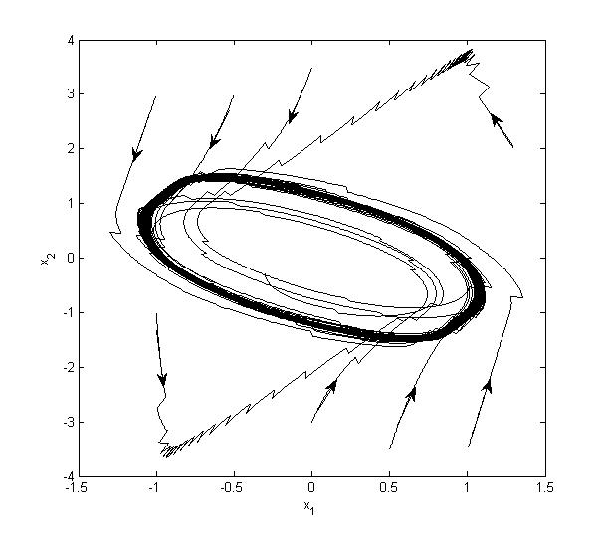
图1 系统(11)在无脉冲影响下的周期性 图2 系统(11)在脉冲影响下的周期性

表1 课程表
 | 星期一 | 星期二 | 星期三 | 星期四 | 星期五 | 星期六 | 星期日
第1节 | 数学 | 语文 | 数学 | 英语 | 英语
第2节 | 语文 | 物理 | 语文 | 语文 | 语文
第3节 | 政治 | 政治 | 物理 | 数学 | 政治
第4节 | 历史 | 化学 | 历史 | 物理 | 历史
第5节 | 英语 | 英语 | 英语 | 英语 | 化学
第6节 | 体育 | 体育 | 体育 | 美术 | 体育
第7节 | 团活 | 自习 | 化学 | 自习 | 自习
第8节 | 自习 | 自习 | 自习 | 自习 | 自习

7) 论文正文小四号字，论文中出现的数字，英文字符都要用Times New Roman字体，数学公式，数学字母，数学符号等都要用数学公式编辑器来编写，不要用键盘直接写。注意一般的数学公式中的括号（），都需要在公式编辑器里面敲键盘的小括号，只有数学公式比较大的时候才用公式编辑器里面自带的括号。只要数学公式中的微分符号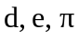要用正体。
8) 正文中一般不要出现程序，程序可以放到附录中。附录放在参考文献之后另起一页，以附录1，附录2，……的形式依次给出。正文中行文中就写，如：图1程序见附录1等。
9) 论文正文所有的句号都用全角“.”。
10) 正文的最后要有结论或结语，一般比摘要叙述更详细全面，对其作用或前景应用或影响给予展望、说明等。如果论文的内容有创新性，就用“结论”；若论文是用归纳总结的方式写的论文内容，就用“结语”。
例如：
5 结论
通过非线性变换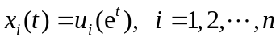，将一类具比例时滞的递归神经网络等价地变换成另一类具常时滞变系数的递归神经网络．利用M-矩阵的性质结合拓扑学同胚映射的相关知识，通过反正法和求极限方法研究了具比例时滞的递归神经网络平衡点的存在性与唯一性．再应用时滞微分不等式技巧通过求右导数建立了不等式系统，克服了Lyapunov方法中构建合适的Lyapunov函数的困难，最终得到了该系统平衡点的存在性、唯一性与全局指数稳定性时滞无关的充分判据．同时这种方法还可以用于研究其他类型递归神经网络的平衡点的全局指数稳定性．
5 结语
本文的主要内容是介绍判断二元函数极限不存在的方法，其中主要的判断方法是路径法，还介绍了几种特殊的证明二元函数极限不存在的方法，例如Heine定理扩展的应用，极限的四则运算法，洛必达法则法，极限不一致判定法，利用二重极限和累次极限的关系判断二重极限不存在法，通过对各种判断方法的总结，可以发现判断二元函数极限是否存在的方法并不是单一的，一个题目适用它的判定方法也不是单一的．关于判定方法，主要介绍了路径法，也介绍了几种比较常见的特殊方法．通过这篇文章可以看出极限判断的方法多种多样，遇到问题的时候应该具体问题具体分析，不能直接的套用某一种方法，要学会灵活运用．

11) 文字部分行距一般可以设置为固定值22磅，数学公式较多的部分设置行距为最小值22磅，也可以是单倍行距。也可以根据实际情况进行调整微小的调整。
12) 在行文过程中不要用空行来调节段前和段后的距离，要用段落中的段前几磅段后几磅来调整。
13）一级标题前面的数字用Times New Roman 字体加粗，标题为黑体不加粗。二级标题和三级标题同一级标题一样。
6．参考文献
参考文献按在正文中出现的先后次序列表于文后；文后空两行，以“参考文献”（左顶格）作为标识。参考文献的序号左顶格，并用数字加方括号表示，如[1]、[2]、…，以与正文中的指示序号格式一致。每一参考文献条目的最后均以“.”结束。 文章引用用[J],书用[M]，硕士论文用[D]，会议论文用[C]。参考文献四个字用黑体4号字，后面不加任何符号。下面空一行，然后写具体的参考文献，用5号字，中文用宋体，英文、数字及标点符号都用Times New Romen 字体。行距为固定值18磅（文献全部写好后，可以全部先选中为宋体，然后再选中为Times New Romen字体，就是我们要的形式了）
[编号] 作者. 文章题目[J]. 期刊名称, 年份， 卷（期）：起止页码.
[编号] 作者. 书名[M]. 出版地：出版社, 年份.
[编号] 作者. 硕士或博士论文题目[D]. 学校名称, 年份.
例如：
参考文献

[1] 翁良燕, 周立群. 变时滞Hopfield神经网络的全局指数稳定性[J]. 数学杂志, 2013, 5(33): 910-915.
[2] Zhang Linli, Fan Ruili, Liu Anping, Xiao Li. Existence and stability of periodic solution for impulsive Hopfield cellular neural networks with distributed delays[J]. Applied Mechanics and Materials. 2013, 11(1): 2602-2605.
[3] 何崇佑. 概周期微分方程[M]. 第三版. 北京: 高等教育出版社, 1992: 90-100.
[4] 刘纪茹. 几类时滞微分方程的稳定性研究[D]. 天津师范大学, 2014.
[5] 翁良燕, 周立群. XXX，XXXX[J]. 数学XXX, 2013 (33): 12-16.
注[5]适用于有些期刊上面没有卷信息的情况。
其它参考文献的标注见下面：
根据GB3469-83《文献类型与文献载体代码》规定，以单字母标识： M——专著（含古籍中的史、志论著） C——论文集 N——报纸文章 J——期刊文章 D——学位论文 R——研究报告 S——标准 P——专利 A——专著、论文集中的析出文献 Z——其他未说明的文献类型 电子文献类型以双字母作为标识： DB——数据库 CP——计算机程序 EB——电子公告非纸张型载体电子文献，在参考文献标识中同时标明其载体类型： DB/OL——联机网上的数据库 DB/MT——磁带数据库 M/CD——光盘图书 CP/DK——磁盘软件 J/OL——网上期刊 EB/OL——网上电子公告。

九、打印、装订、提交等的要求
毕业论文打印格式：毕业论文一律用打印机打印。使用A4规格的纸张，封面用指定纸张打印，边距规定如下：左边距2.75cm，右边距及上下边距2.5cm，页眉页脚1.5cm，页眉从正文开始，页眉小五宋体，正文页眉左侧顶格统一填写天津师范大学数学科学学院，页眉右侧统一填写论文题目（右侧也顶格），页脚除封皮外均应有页码标注，中英文摘要、目录等非正文（没有页眉）的页脚应为小五字号、大写罗马字母（即Ⅰ、Ⅱ、Ⅲ等），正文页脚应为小五Time New Roman体（居中），具体操作方法请观看：师大校园网/图书馆/学位论文提交/最上一行的：相关下载/页码标注屏幕录像帮助，仔细观看即可。正文行间距22磅（如有图表将行距调大即可），页号打在页下方居中，装订线在左侧，编辑存盘时采用普通视图。
论文其他过程性材料：论文选题审批表、开题报告表、中期检查表、指导教师评分表、评审人评分表、由学生自己打印出来（打印方法：在智能教务管理系统网上实践管理的过程管理下方，有报表打印按钮----装订报表-----专业类别选主修---论文学年选本年度学年---报表预览中逐一选各种要打印的表，点击查询打开表格界面后注意上方的提示：
注意：装订报表中的表2、表4、表5、表6、表16、表7，请选择纵向打印。 | [打印设置说明]
然后按要求设置打印，打印时点击右侧上端的打印按钮。）
纸板装订顺序：学校发的黄色纸封面、A4白纸封面、中英文摘要、目录、论文内容、参考文献、选题审批表、开题报告、中期检查、指导老师评分表、评审人评分表、答辩评分表、封底。将纸板论文左侧用两个订书钉装订。最后装订时为了保持封皮整洁，一定要小心，订书钉的大小要合适，应避免需拆了重订现象，可以到教学办装订。装订后提交给自己的指导教师，由指导教师最后审核通过后统一交到教学办。
电子版提交给自己的指导教师（以学号姓名命名，一律是Word2003版）若是使用高级版本做的论文，可以另存为Word2003版的），由指导教师最后审核通过后统一交到教学办。

附件一
天津师范大学本科本科毕业论文（设计）排版格式
（空一行）
论文（设计）题目（黑体，三号，居中）
（空一行）
（空一行）
摘要：（黑体，四号，左对齐）XXXXXXXXXXXXX（宋体，小四号）
（空一行）
关键词：（黑体，四号，左对齐）XXX；XXX；XXX（宋体，小四号）
（空一行）
(空一行,论文英文一律采用“Times New Roman”字体, 英文题目较长时可分成1-3行居中打印)
英文题目(三号，加粗，居中，每个单词第一个字母大写，介词除外)
（空一行）
（空一行）
Abstract : （四号，加粗，左对齐）XXXXXXXXXX（小四号）
（空一行）
Key words : （四号，加粗，左对齐）xxx；xxx；xxx（小四号，小写）
（注：如摘要内容较多,中英文摘要可分成两页）
（空一行）
目 录（黑体，三号，居中）
（空一行）
1 X X X X X X X X （黑体，小四号，顶头，题号与文字间空半字）………………(1)
1.1 X X X X X X X （宋体,小四号,开头空一字，题号与文字间空半字）…………(2)
1.1.1 X X X X X X X （宋体,小四号,开头空二字，题号与文字间空半字）……(4)
1.1.2
……
（正文宋体，小四号，每段开头空二字）
1 X X X X X X X X （黑体，小四号，顶头，题号与文字间空半字）
1.1 X X X X X X X X （黑体，小四号，顶头，题号与文字间空半字）
1.1.1 X X X X X X X X （黑体，小四号，顶头，题号与文字间空半字）
1.1.1.1 X X X X X X X X （黑体，小四号，顶头，题号与文字间空半字）
参考文献：（黑体，小四号，左对齐）
[1] X X X X X （宋体，五号，左对齐)
[2]X X X X X
注：1. 正文中出现图表空时，调整行距（加大行距）至所需大小磅数，返回正文行距再调至22磅。
- 如有其它文字材料，如：综述材料、致谢材料等，排放在参考文献之后。

写作细节参考前面写作规范！！！

